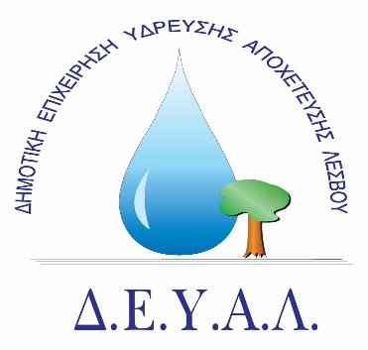

ΔΙΑΔΗΜΟΤΙΚΗ ΕΠΙΧΕΙΡΗΣΗ Μυτιλήνη 10/04/2025
ΥΔΡΕΥΣΗΣ ΑΠΟΧΕΤΕΥΣΗΣ
ΛΕΣΒΟΥ
ΤΕΧΝΙΚΗ ΥΠΗΡΕΣΙΑ
Ταχ. Δ/νση : Ελ. Βενιζέλου 13-17
Ταχ. Κωδ. : 81100 Μυτιλήνη
Πληροφορίες: : Ευστράτιος Γιαννουλης
Τηλέφωνο : 2251024444
Fax : 2251040121
Ε-mail : protokolo@deyamyt.gr

ΠΡΟΣ: MME

ΔΕΛΤΙΟ ΤΥΠΟΥ
Σας γνωστοποιούμε ότι την Πέμπτη 10/04/2025 στο πλαίσιο των εργασιών εκτέλεσης του έργου "Αντικατάσταση Τμημάτων δικτύων ύδρευσης πόλης Μυτιλήνης" από 08:00 έως 15:00 θα γίνουν διακοπές νερού στην περιοχή του Κουμκό και στις κάτωθι οδούς:
Οδό Τυρνόβου,
οδό Σαμάρά και
οδό Μούρα

Απο την ΔΕΥΑΛ

